Стеклосетка фасадная X-Glass 145г/м2 5ммх5мм

Портал Теплоизоляции представляет - Сетку стеклотканевую X-Glass® производства ООО Компания Лига.
Все стеклотканевые сетки X-Glass® выпускаются по ТУ 5952-005-84136822-2010 и имеют сертификаты качества установленного образца!
Стеклосетка X-Glass® – это стеклянная ткань, полученная переплетением стеклянных нитей, основы и утка. Сетки ткутся из аплюмоборосиликатной стеклонити с определенным размером ячеек, и пропитываются полимерным составом.
Стеклосетки в зависимости от плотности, размера ячейки и вида пропитки имеют различное назначение:
Стеклосетки для малярных работ;
Стеклосетки для штукатурных работ;
Стеклосетки для фасадных работ;
Стеклосетки для усиления слабой основы .
Стеклосетка X-Glass® для малярных работ с размером ячейки 2мм х 2мм плотностью 45 г/м2
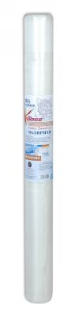
Используется при шпатлевочных работах внутри помещений, как для грубой, так и для финишной обработки поверхности.
Сетка малярная X-Glass® также применяется перед покраской и наклеиванием обоев.
Данная сетка используется при шпатлевочных работах, когда слой шпатлевки минимален, что позволяет при финишной обработке поверхности увеличить ее механическую прочность.
Технические характеристики:
Размер ячейки, мм | 2x2
Масса на единицу площади, г/м2 | 45±10%
Толщина, мм , не менее | 0,13
Ширина, мм | 1000
Длина, м | 10, 20, 50±10%
Содержание пропиточного материала,  % по массе, не менее | 17±3 %
Разрывная нагрузка, Н/см, не менее  - по основе  - по утку | 540  290
Разрывная нагрузка после 28 дней выдержки в 5% растворе NaOH при температуре 18-30 °C, Н/см, не менее  - по основе  - по утку | 270  145
Стеклосетка X-Glass® для штукатурных работ с размером ячейки 5ммх5мм плотностью 60 г/м2
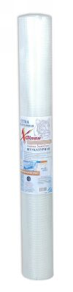
Применяются для:
· армирования поверхности при штукатурных работах и в системах внешнего утепления;
· реставрации растрескавшейся штукатурки;
· армирования мест примыкания дверных и оконных коробок к стенам;
· армирования гидроизоляций.
Достоинства штукатурных стеклотканевых сеток X - Glass ® :
· проста в обращении и применении;
· заметно улучшает механическую прочность покрытия;
· защищает поверхность от образования трещин;
· берет на себя нагрузки, связанные с постоянным изменением температуры и влажности воздуха;
· не разлагается с течением времени и не ржавеет; устойчива к воздействию щелочей.
Технические характеристики:
Размер ячейки, мм | 5x5
Масса на единицу площади, г/м2 | 60±10%
Толщина, мм , не менее | 0,20
Ширина, мм | 1000
Длина, м | 10, 20, 50±10%
Содержание пропиточного материала,  % по массе, не менее | 17±3 %
Разрывная нагрузка, Н/см, не менее  - по основе  - по утку | 700  550
Разрывная нагрузка после 28 дней выдержки в 5% растворе NaOH при температуре 18-30 °C, Н/см, не менее  - по основе  - по утку | 350  275
Усиленная стеклосетка X-Glass® для наливных полов с размером ячейки 10ммх10мм плотностью 115 г/м2
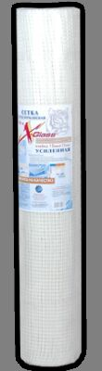
Применяется для:
армирования наливных полов;
армирования при укладке плитки на гипсокартон;
армирования поверхностей при штукатурных работах;
усиления слабой основы.
Размер ячейки, мм | 10х10
Масса на единицу площади, г/м21 | 115±10%
Разрывная нагрузка, Н/см, не менее  - по основе  - по утку | 1300  1100
Ширина, мм | 1000
Толщина, мм , не менее | 0,28
Содержание пропиточного материала,  % по массе, не менее | 17±3 %
Разрывная нагрузка после 28 дней выдержки в 5% растворе NaOH при температуре 18-30 °C, Н/см, не менее  - по основе  - по утку | 780  660
Потери прочности при проверке морозостойкости, %, не более  - по основе  - по утку | 15  15
Стеклосетка X-Glass®, X - Glass ® PENTAfasad для фасадных работ с размером ячейки 5ммх5мм плотностью 145 г/м2 и 160 г/м2
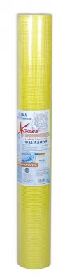

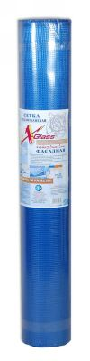
Фасадная стеклосетка X - Glass ® защищает внешнюю отделку дома от трещин, поэтому ее применяют при фасадной штукатурке, а также при монтаже наливных полов и систем внешнего отопления зданий.
Фасадные стеклосетки X - Glass ® применяются для:
армирования поверхности при проведении фасадных штукатурных работ;
защиты поверхности от образования и расползания трещин;
армирования мест примыкания дверных и оконных коробок к стенам;
системы гидроизоляции зданий;
системы внешнего утепления зданий и сооружений;
армирования наливных полов.
Технические характеристики
Размер ячейки, мм | 5x5 | 5x5
Масса на единицу площади, г/м2 | 145,0±10% | 160±10%
Толщина, мм , не менее | 0,32 | 0,35
Ширина, мм | 1000 | 1000
Длина, м | 20, 50 ±10% | 20, 50 ±10%
Содержание пропиточного материала,  % по массе, не менее | 17±3 % | 17±3 %
Разрывная нагрузка, Н/см, не менее  - по основе  - по утку | 1400  1300 | 1800  1400
Разрывная нагрузка после 28 дней выдержки в 5% растворе NaOH при температуре 18-30 °C, Н/см, не менее  - по основе  - по утку | 840  780 | 1080  840

